Муниципальное казенное общеобразовательное учреждение
Средняя общеобразовательная школа №27

ПРОЕКТ
к 100-летию
Кабардино- Балкарской Республики

ТЕМА:
«Кухня народов
Кабардино-Балкарии»

Выполнил:
ученик 8 «Б» класса
Альборов Астемир Артурович
Учитель:
Таова Элеонора Юрьевна

г.Нальчик, 2022г.
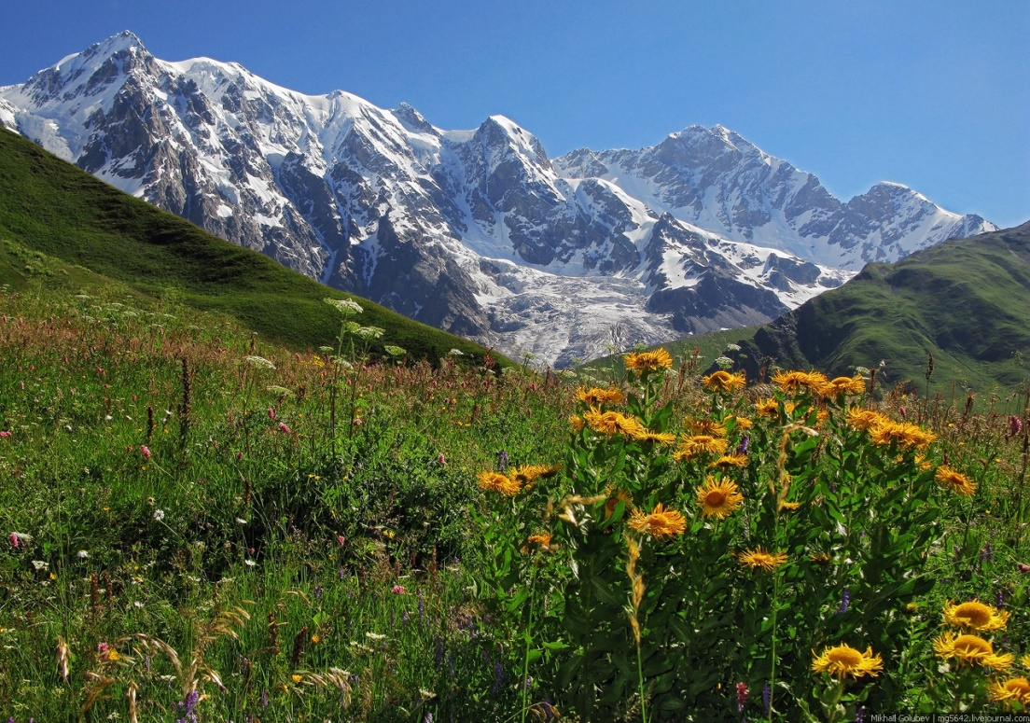

Цель, задачи, актуальность:
1.Ознакомление с бытом, историей и культурой родного края.
2.В современных условиях заинтересовать и просветить молодежь, подрастающее поколение.
3.Сохранение традиции народа-актуальность сегодняшней реалии.

«Плохой пищи нет, есть плохие люди»
@Черкесы
Одним из живописных уголков нашей Родины является Кабардино-Балкария. Кабардинцы и балкарцы - древнейшие жители Северного Кавказа.
Было это или не было, никто уже не помнит, но рассказывают, будто Кавказ когда-то представлял собой одну большую и вечно цветущую равнину. Здесь росло все, что могло радовать глаз человека и быть ему полезным. Сады манили путников тенью и ароматом спелых плодов. На тучных полях каждый стебелек давал по нескольку колосьев хлеба. Неисчислимы были стада домашних животных на лугах. Стоило ступить в пределы вековых лесов, откуда-то выскакивали его обитатели-лисицы, зайцы, фазаны, а если уйти поглубже, то и крупная дичь. Со всех сторон окружали этот край белоглавые горы, защищая его и от холодных зимних ветров, и от летней засухи. Жил здесь народ, красивый духом и телом». Черкессия …очень красивая и хорошая страна, c многочисленными равнинами , холмами и горами, лесами и источниками, откуда вытекают прекрасныеручейки, -рассказывал в своих записках начала XVII века немецкий дипломат Энгельберт Кемпферт, Здесь находится много всяких цветов, особенно красивых тюльпанов, а земля усажена сливами, яблонями, грушами, орехами и другими прекрасными деревьями. Красота Черкессии своеобразна, красота силы и сурового могущества!». Страна Черкессия прекрасна, изобилует плодоносными деревьями, орошается прекрасными водами, -писал в это же время француз Феррна, воздух здесь благорастворенный и чрезвычайно здоровый. Полагаю, что от этого происходит цветущая красота черкесов…». Джорджио Интересно, путешественник , географ и этнограф эпохи итальянского Возрождения писал:» Эти стихи по большей части красивы и хорошо сложены…Пища их состоит главным образом из той рыбы, которую они называют теперь anticei, так же, как и в древности она называлась у Страбона, в действительности же это осетры больших и малых размеров.Aпьют они воду из своих источников, очень полезную для пищеварения. Употребляют в пищу еще и мясо животных домашних и диких; кукурузы и виноградного вина у них нет; много проса и других зерновых продуктов, из которых они делают хлеб и различные кушанья, а также напиток, называемый буза. Они употребляют также вино из меда пчел». И так восторженно отзывались все путешественники,побывавшие в наших краях. Преимущественным занятием населения было скотоводство, птицеводство и земледелие, и это нашло отражение в составе и особенностях народных блюд, среди которых главенствующее место занимают блюда из баранины, говядины, птицы, а также молочные и растительные.
Черкесы издавна возделывали кукурузу- богатырское зерно («нартыху» -кукуруза, дословно, зерно нартов- былинных богатырей).Также широко применялись в сельскохозяйственной практике ячмень, просо, горох и чечевица, пшеницу же черкесы стали возделывать сравнительно недавно.
Основной полеводческой культурой у кабардинцев было просо. Из пшена они приготовляли суп- хьэнтхъупс, пасту- крутую кашу без соли, которую ели с мясом и с другими блюдами, заменяя ею хлеб, а из пшенной муки-чурек-хумэжадже и сладкое кушанье- хьэлыуэ(халва), которая длительное время сохраняет свои питательные и вкусовые качества. У балкарцев основным хлебным злаком был ячмень. И с ячменной, а позднее и из кукурузной муки в золе очага они пекли пресные лепешки- гыржын. Из ячменя и кукурузы приготовляли и другие блюда. Из пшеничной муки пекли хлеб, сдобные лепешки, лакумы, пироги с сыром и мясом- хычины, пышки и т.д.В черкесской кухне существует множество блюд из теста, которые не встречаются в других национальных кухнях: лакумы, слоеный сладкий хлеб, мажаджа. Ни одно торжество не обходится без тхурыжа- это подобие хвороста, но оригинальной формы: в виде широкой ленты, закрученной в спираль. Приготовление пшеничного дрожжевого теста заимствовано черкесами у соседних народов.Молочные продукты кабардинцев и балкарцев отличались большим разнообразием. Это кисломолочные продукты- шху, айран, а также сметана, масло, творог, сыр свежий , копченый и др. Большинство из них заготавливалось впрок.Черкесы предпочитали пшенице ячмень, кукурузу, просо, а также муку из этих злаков. Но современная черкесская кухня, как и кухни других народов мира, без пшеничной муки не обходится.
Яичные, молочные продукты, гыржын, паста и мясо были основной пищей крестьян –земледельцев и скотоводов. Специфической особенностью черкесской национальной кухни является то, что традиционно черкесы подавали ко всем мясным блюдам вместо хлеба пшенную пасту или мамалыгу, с точки зрения диетологии это гораздо полезнее дляправильного усвоения пищи. В настоящее время пасту подают,нарезав ломтиками на тарелке. В старину утрамбовывали пласт на столе, делали в середине углубление и выкладывали мясо,садились вокруг стола и ели руками, отламывая кусочек и обмакивали его в сок или выделившийся жир. Трудно доставался хлеб нашим предкам: лавины, наводнения, обвалы в горах, засуха на равнине… А там эпидемии, мор и еще хуже-опустошительные набеги многочисленных завоевателей. Сколько раз наш народ вновь разжигал потухший огонь в очагах!
В пище кабардинцев и балкарцев мясные блюда являются традиционными . Мясные блюда приготавливали из баранины, говядины, птицы, дичи. Ассортимент мясных блюд довольно разнообразен. Это жареное (на углях, вертеле, сковороде) и вареное мясо(говядина и баранина), вареная птица (курятина, индюшатина, утки, гуси).У кабардинцев широкое распространение имеет гедлибжа (курятина в сметанном соусе) и лицеклибжа (мелко нарезанная баранина в сметанном соусе),вареное мясо с бженух шипсом, тузлуком-соусами из кислого молока, сметаны или бульона с толченым чесноком, лэпс, жерумэ (колбаса домашняя из субрдуктов),у балкарцев-шорпа (бульон с мясом),жерме (блюдо из субпродуктов), сохта, жалбаур (кушанья и печени) и многие другие национальные блюда, отличавшиеся высокими вкусовыми свойствами.Ассортимент и рецептура супов кабардинской и балкарской национальной кухни сложились давно и с течением времени подверглись небольшим изменениям. В пищевом рационе кабардинцев и балкарцев, как и других горцев, почти полностью отсутствовали рыбные блюда.
Джеймс Белл-английский политический агент, представлявший наиболее агрессивные круги английской буржуазии, заинтересованные в захвате причерноморских земель,в том числе и Черкессии (1837-1839г.г.)восторженно описывавший красоту людей, их нравы и обычаи, гостеприимство, писал: «…Наш сегодняшний обед или,вернее обеды совершенно затмили наш вечерний ужин…Я пытался в течении некоторого времени вести счет блюдам, но потерял им счет и мой слуга говорил мне после,что я видел только часть их, так как многие блюда задержали и не подали, кода убедились, что мы были побеждены обедом и только ради приличия прикасались к тому или другому из самых избранных приготовлении, так как уже не в состоянии были отдать им честь . Слуга мой утверждает, он видел ряды блюд, расставленных будто в боевом порядке, и что один обед состоял из сорока двух, а другой из сорока пяти блюд.Я удивляюсь, что наша хозяйка не постаралась получить более правильные сведения о количестве блюд, которые другая намеревалась приготовить…» . Кабардинцы и балкарцы, как и другие народы Северного Кавказа , издавна славились гостеприимством. Гостеприимство черкесов вошло в легенды.В каждом доме, независимо от достатка, готовили обед или ужин больше,чем это было нужно для семьи, в расчете на случайных гостей. Радушная хозяйка в случае неожиданного прихода гостей могла за 15-20 мин., пока варится паста, приготовить несколько мясных блюд и накрыть праздничный стол, потому что гость- это всегда праздник . Было как свежее мясо , так и заготовленное впрок для гостей или путнику в дорогу. Мясо солили, сушили, вялили, мариновали. У них существовал обычай размещения гостей за столом, порядок подачи блюд. Например, правая половина головы и правая лопатка барана считались почетными частями. В зависимости от ранга гостя ему подносилась та или иная часть.Недостаток в растительной пище пополнялся плодами деревьев, дикорастущими травами, лесными ягодами и орехами. Широко употреблялся мед. Мед считался Божьим даром. Его добавляли в различные кушанья,например в халву и напитки. Традиционное застолье завершается подачей на стол сладких блюд и напитков. Сладкие блюда готовили в основном по особым случаям.С давних пор кабардинцы и балкарцы употребляли кислое молоко, айран, молоко, сливки и другие.Эти напитки являются неотъемлемой частью национальной кухни. Простое пресное тесто известно кабардинцам и балкарцам издавна. Оно применяется и в настоящее время, но используют главным образом изделия из пшеничной муки, предпочитают дрожжевое и сложные виды пресного теста.
На протяжении многовековой истории они, как и другие народы нашей страны,выработали своеобразный и довольно богатый ассортимент национальных блюд, правила приготовления и приема пищи.
Постоянное общение кабардинцев и балкарцев с другими народами нашей страны оказывало свое влияние на особенности их национальной кухни. В меню стали включаться различные супы, а также и борщ, блюда из овощей, особенно из картофеля. По большому счету, «первые блюда» как их принято считать международной классификации, в рационе черкесов «первыми» не являются . Если суп готовиться на бульоне, его подают в горячем виде после мяса или птицы ,из которых варился бульон, если же это суп молочный, овощной или из зерновых продуктов, он подается как самостоятельное блюдо к завтраку или ужину. К праздничному столу первые блюда не подаются.Также одна из специфических особенностей черкесской кухни-процеженный горячий бульон из баранины или говядиныподается лишь в конце застолья.Это знак для гостей, что можно уже вставать из-за стола.Кстати, ни один гость не встает, не допив бульон полностью, иначе он проявит неуважение к хозяевам.Наши предки были великолепными лекарями и широко использовали продукты растениеводства, животноводства и пчеловодства.Они прекрасно знали целебные свойства всего, чем одарила их природа и успешно применяли для лечения. Рецепты просто уникальны. Этому можно посвятить отдельную работу. Особое значение во все времена черкесы придавали рациону будущих и кормящих мам, ведь от их здоровья во многом зависело здоровье нации. Супы занимали в их рационе основное место. Особенно полезными считались пшенный молочный, суп из толченной кукурузы на молоке, перловые супы, cупы на сыворотке. Они содержат большое количество жидкости, возмещая в ней потребности женского организма в период лактации. Овощи и крупы,добавляемые в супы,обогащают их водорастворимыми и жирорастворимыми витаминами, минеральными солями и органическими кислотами. Черкесам в старину, пожалуй, не было известно, что овощи являются основными поставщиками клетчатки, витаминов, минеральных веществ в организм человека. Но, они с удовольствием употребляли в пищу овощи, которые выращивали сами-тыкву, лук, чеснок, свеклу красную, острый стручковый перец, капусту, а позднее и картофель.Помимо этого заготавливались дикорастущие овощи-топинамбур, скальный лук, черемша.Овощи редко употреблялись в сыром виде(за исключением редьки и топинамбура) .Их варили,жарили, тушили, запекали, солили, также из них готовились различные лекарственные снадобья и домашние заготовки(перцовая соль, чесночная соль, перцовое масло).Особое место в черкесской кухне занимают лук и чеснок-без них не обходиться ,практически, ни одно блюдо.Они вырасти свои сорта лука красный и белый., обладающие большими целебными свойствами,чем другие сорта. Черкесским луком лечат болезни горла, верхние дыхательные пути и многие другие заболевания. Черкессы издавна знали о полезных свойствах топинамбура(земляной груши).Его использовали для лечения сахарного диабета.Топинамбур употребляют в пищу в сыром виде, не срезая кожуры.Картофель сравнительно недавно начал возделываться черкесами, но он быстро приобрел большую популярность,было придумано множество оригинальных блюд.
Исторические судьбы кабардинцев и балкарцев тесно связаны с судьбами соседних народов Северного Кавказа. Это дает основание говорить об общности культуры, в том числе и национальной кухни, кабардинцев и балкарцев и других народов этого края .Однако каждый народ имеет свои излюбленные блюда,свои особенности в приготовлении пищи, убранстве стола.Тысячелетиями складывались эти традиции, по крупинкам собирался коллективный опыт народов, отвечающий их образу жизни, климатическим условиям и выразившийся позже в понятие «национальная кухня». Разумеется, с переходом на промышленные способы приготовления пищи на предприятиях общественного питания-в столовых, кафе, ресторанах-приготовление блюд «на глазок» стало уступать место современным рецептам, обогащаться, а развитие науки о питании позволило строить меню рационально, обоснованно менять и совершенствовать традиционные способы приготовления пищи. Но основой национальной кухни, сохранившейся и по сей день, является кухня, сложившаяся в результате многовековой эволюции. Она входит в золотой фонд национального богатства нашей страны и является достоянием всего народа.У народов Кавказа, как и всех других народов,издревле , существовало множество различных обрядов. Одним из них был обряд «задабривания Богов», сопровождавшихся обрядом жертвоприношения, обильные подношения даров , пиршествами, играми, празднествами. Например «задабривали» Бога Земледелия для получения хорошего урожая, защиту от болезней и стихийных бедствии. Празднества в честь возвращения пахарей были очень торжественными. Существовали обряды, связанные с уходом и посевами, уборкой урожая и сенокошением. Обрядов было множество и все они сопровождались молитвами, танцами, песнями, играми, весельем и, конечно же, обильными и разнообразными угощениями. Свадебные,обряд рождения ребенка, ритуальные и иные обряды не обходилось без еды. О гостеприимстве народов Кавказа слагались легенды. Путешественники ярко и восторженно описывали, наряду с другими замечательными особенностями местного населения. И, естественно, первым делом это сопровождалось трапезой.Это все дает нам понять,какое огромное место в жизни народа имела кухня. Она была неотъемлемой частью его существования,естественно, еде отводилась огромная роль. От этого зависело благополучие, сопровождалось добрыми пожеланиями , это было их честью и радушием, естественным существованием, присущим их особенностям. Д.С.Лихачев писал:«Если бы жизнь народа строилась по его собственным традициям, изнутри национального духа, то тогда наша окружающая действительность была бы человечней , достойней нас и всех остальных ». Отмечу, что на Кавказе отдельные нормы и правила имеют свои варианты.Но если взять и сравнить, например, застольный этикет со всеми ритуальными особенностями у двух кавказских народов и у какого-либо народа, который не соприкасался с Кавказом, то можно увидеть, насколько наше все-таки более едино и особо в таком если так можно сказать, общемировом контексте. В заключении хотелось бы добавить о необходимости сохранения того, что вырабатывалось, совершенствовалось веками , сохранялось, в том числе и кухня народа и что стоит не соблюдать традиции хотя бы в течении жизни одного поколения, последние отомрут навсегда без всякой гарантии на их «реставрацию» в дальнейшем . Задача нынешнего поколения пользуясь всем тем, что нам досталось, беречь, умножать, развивать и совершенствовать все накопленное нашими предшественниками.

Хлеб пекут округлым,как зерно,
И, чтоб был всегда онв доме нашем,
Испокон веков заведено:
Каждую весну мы землюпашем.
Может быть, что толькоради хлеба
Небо шлет земле снопылучей,
И лучи снопов вздымаетв небо
Поле в благодарности своей.
Погляди: добра земля вокруг,
Схожесть с женщиною в нейтаится:
За тепло души и нежность рук
Воздает нам и землясторицей.
Ни зерно, ни человек,ни птица,
Даже в небе дальняя звезда
Без любви не могутпоявиться.
Полюби, и чудо совершится:
В мертвых скалах потечетвода,
Хлеб взойдет и человекродится,
Все, что есть на свете,повторится
И не прекратится никогда.
АлимКешоков

Колосьям на земле и звездам неба
Я поклоняюсь, я молюсь на них.
Нет ничего священней счастья хлеба,
Нет ничего счастливей звезд ночных.

Или людского счастья проявленье.
Не только в хлебе. Вспыхнет ли звезда,
Пройдет ли дождь,— начнется обновленье
Всего, что жило и живет всегда.

Колосья мирно спеют с домом рядом,
Над домом мирно льется звездный свет,
И радуемся мы таким отрадам,
Таким дарам, цены которым нет

Кайсын Кулиев

Галерея

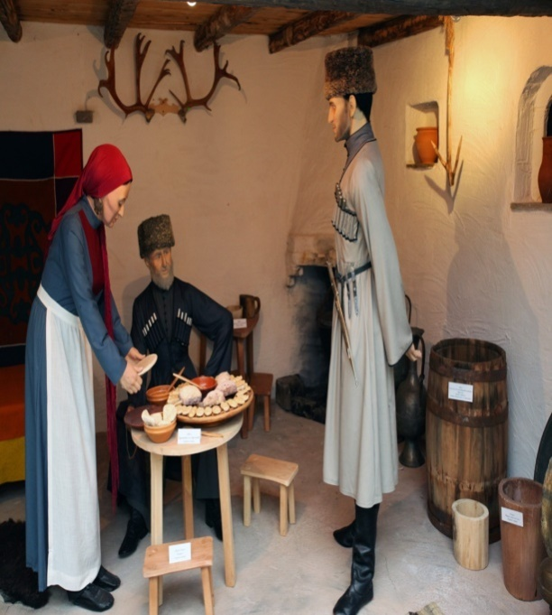
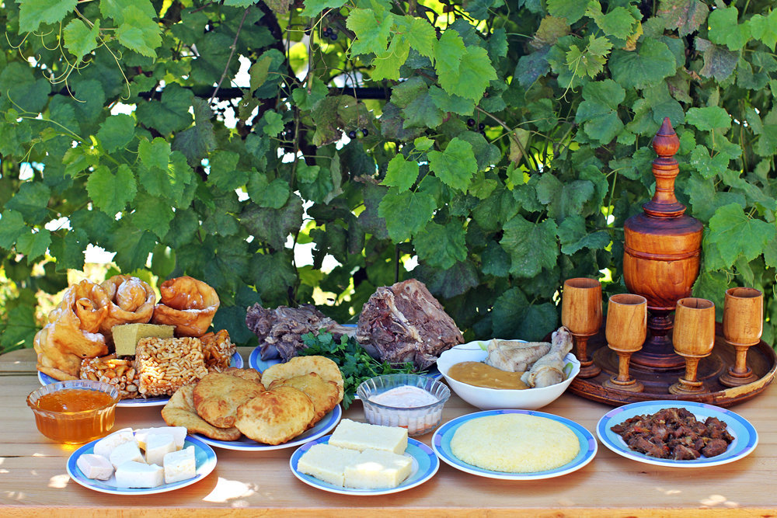
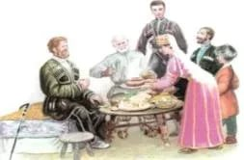
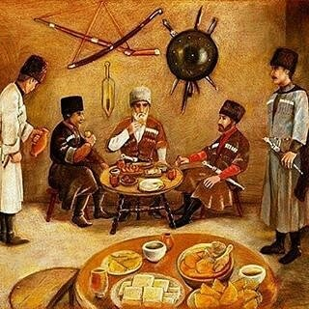

\
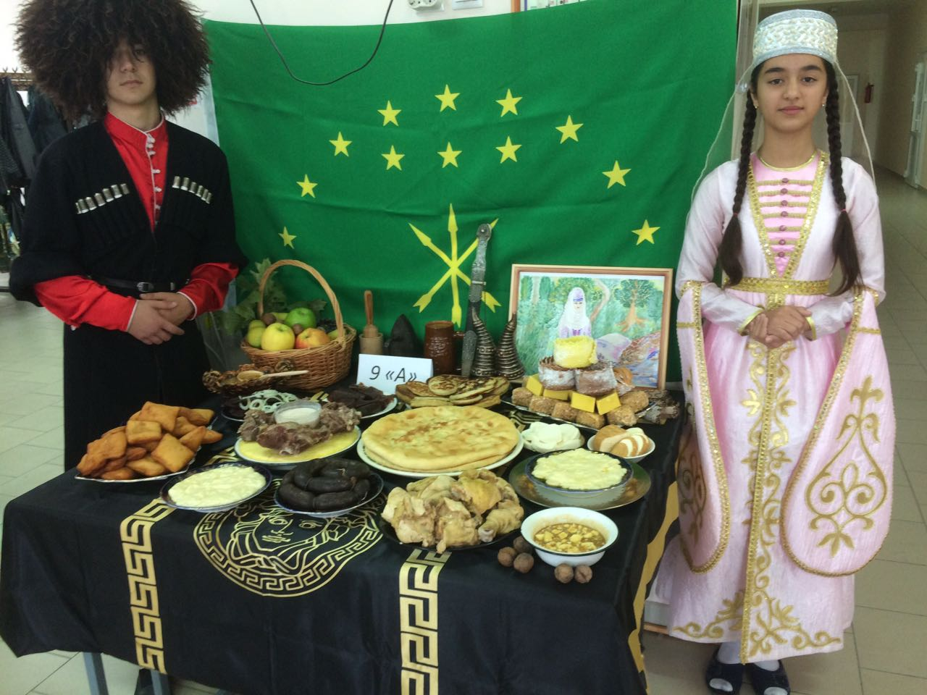
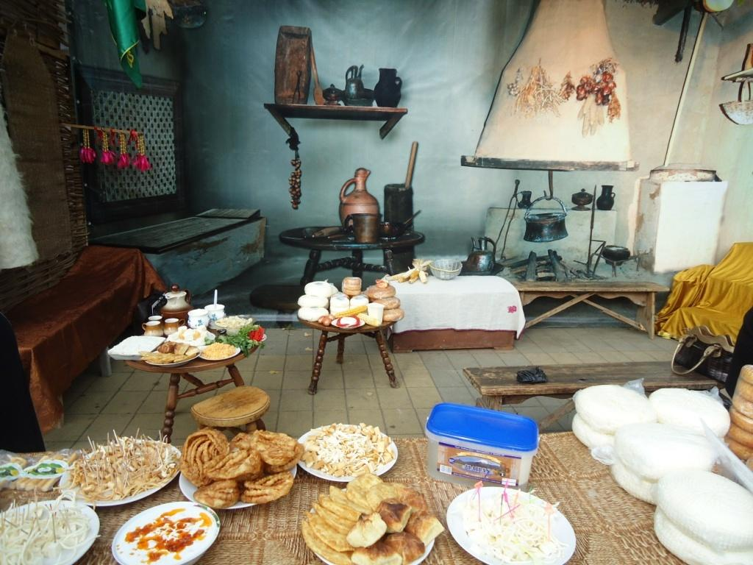

ЛИТЕРАТУРА:
1.А.М.Гутов «Этюды о Кавказском этикете» Нальчик «Эльбрус » 1998г.;
2.С.Х. Мафедзев «Обряды и обрядовые игры адыгов» «Эльбрус» 1979г.;
3.Кухня народов Кабардино-Балкарии «Эльбрус» 1988г.;
4.Р. Мамхегова «Очерки об адыгском этикете» «Эльбрус» 1993г.;
5.Б.Кубатнев «Блюда адыгской (черкесской) кухни» «Полиграф»
г.Майкоп 2008г.

